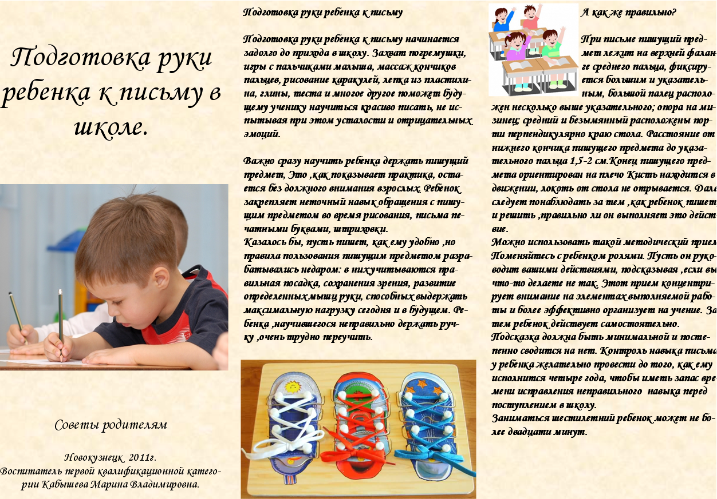

МБДОУ - детский сад № 582
«Медунок»

Подготовка руки ребенка к письму в школе

Составитель:
учитель-логопед
Бородина И.А.
